**INSTALAR XAMPP**

1. Descargar XAMPP:

Las versiones con PHP 5.5, 5.6 o 7 se pueden descargar gratuitamente desde la página del proyecto [Apache Friends](https://www.apachefriends.org/es/download_success.html).

1. Ejecutar el archivo .exe

Una vez tengas descargado el paquete de XAMPP, puedes ejecutar el archivo .exe haciendo doble clic sobre el

1. Iniciar asistente de instalación

Una vez superados estos pasos, aparece la pantalla de inicio del asistente para instalar XAMPP. Para ajustar las configuraciones de la instalación se hace clic en “Next”.

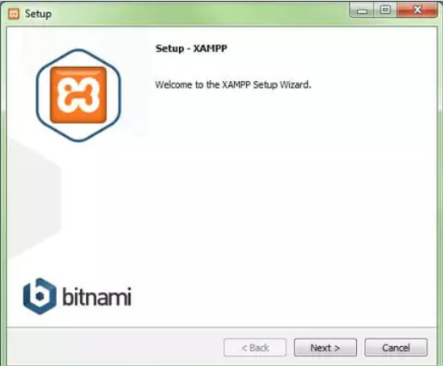

1. Selección de los componentes del software

En la rúbrica “Select components” se pueden excluir de la instalación componentes aislados del paquete de software de XAMPP. En este caso dejamos la configuración estándar para un servidor de prueba local, con la cual se instalan todos los componentes disponibles. Confirma la selección haciendo clic en “Next”.

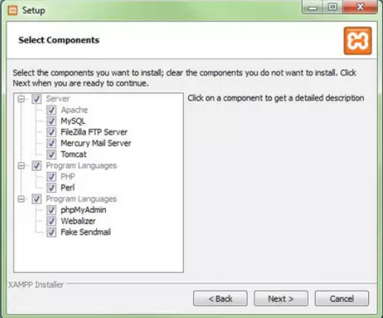

1. Selección del directorio de XAMPP.

En este paso se escoge el directorio donde se instalará el paquete. Si se ha escogido la configuración estándar se creará una carpeta con el nombre XAMPP en C:\. Confirma la selección haciendo clic en “Next”.

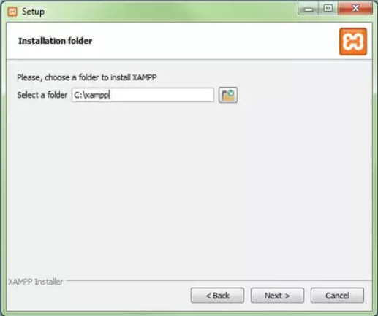

1. Iniciar proceso de instalación.

El asistente extrae los componentes seleccionados y los guarda en el directorio escogido en un proceso que puede durar algunos minutos. El avance de la instalación se muestra como una barra de carga de color verde.

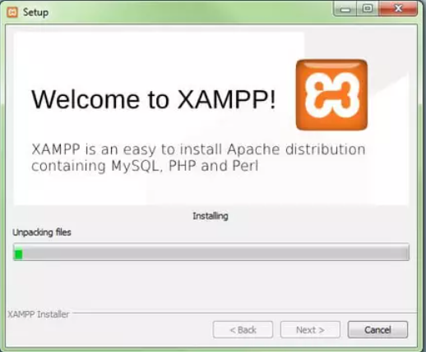

1. Configurar Firewall.

Durante el proceso de instalación es frecuente que el asistente avise del bloqueo de Firewall. En la ventana de diálogo puedes marcar las casillas correspondientes para permitir la comunicación del servidor Apache en una red privada o en una red de trabajo. Recuerda que no se recomienda usarlo en una red pública.

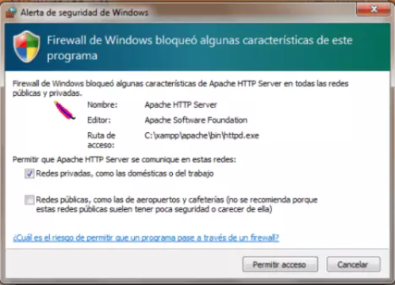

1. Cerrar instalación.

Una vez extraídos e instalados todos los componentes puedes cerrar el asistente con la tecla “Finish”. Para acceder inmediatamente al panel de control solo es necesario marcar la casilla que pregunta si deseamos hacerlo.

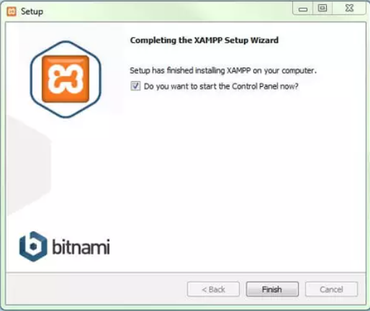

1. Iniciar módulos.

Una vez ejecutado XAMPP en nuestra máquina, iniciamos los módulos de apache y MySQL presionando en los botones de Start, si se pinta de color verde quiere decir que esta levantado el servicio.

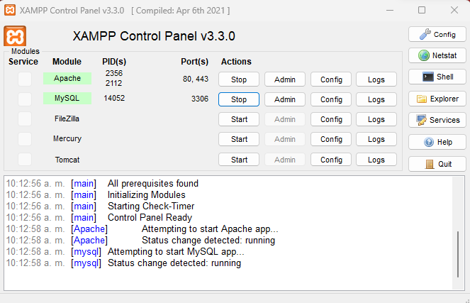

**CONFIGURAR BASE DE DATOS**

1. Presionamos en el botón de apache donde dice admin.

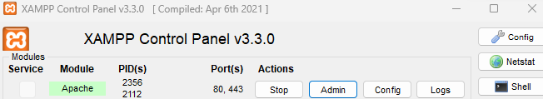

1. Se nos abre en el navegador la siguiente página donde deberemos presionar en **phpMyAdmin,** o podríamos ingresar desde un navegador a la siguiente ruta : <http://localhost/dashboard/>

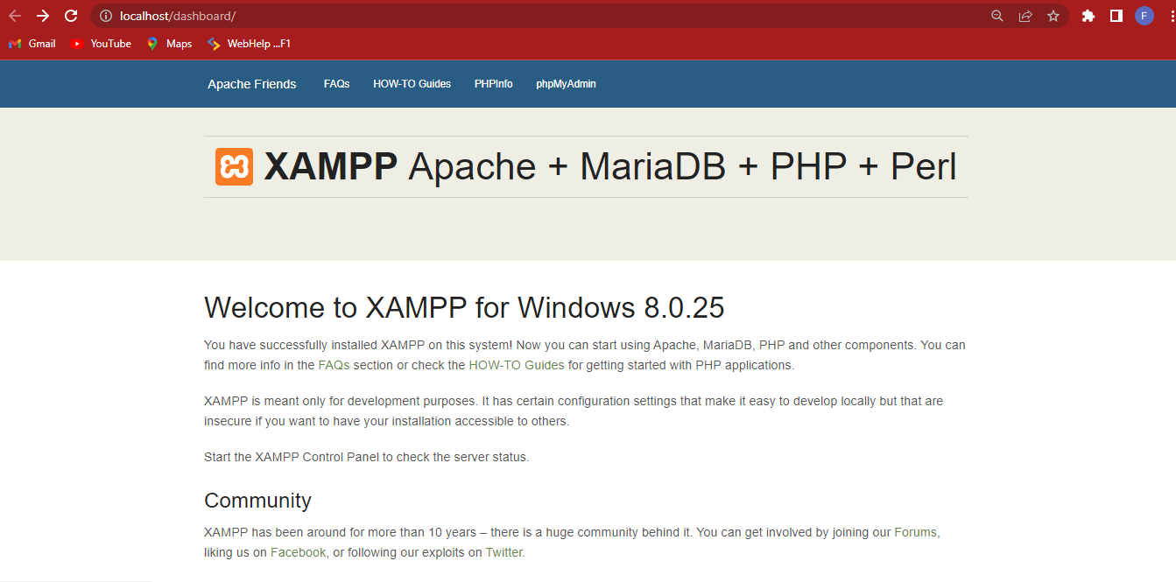

1. Se nos habilitara una nueva interfaz donde nos pedirá usuario y clave de MySQL en este caso utilizamos el usuario por defecto que trae en la instalación , usuario: root el cual no tiene ninguna contraseña.

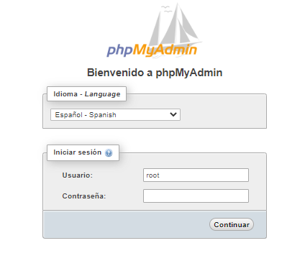

1. Creamos una nueva base de datos llamada **compulab.**

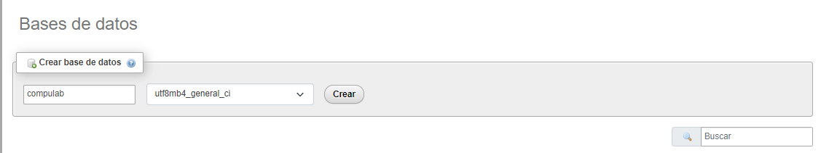

1. Importamos la base de datos anexada en la carpeta del proyecto, damos clic en importar y seleccionamos el script de la bade de datos.

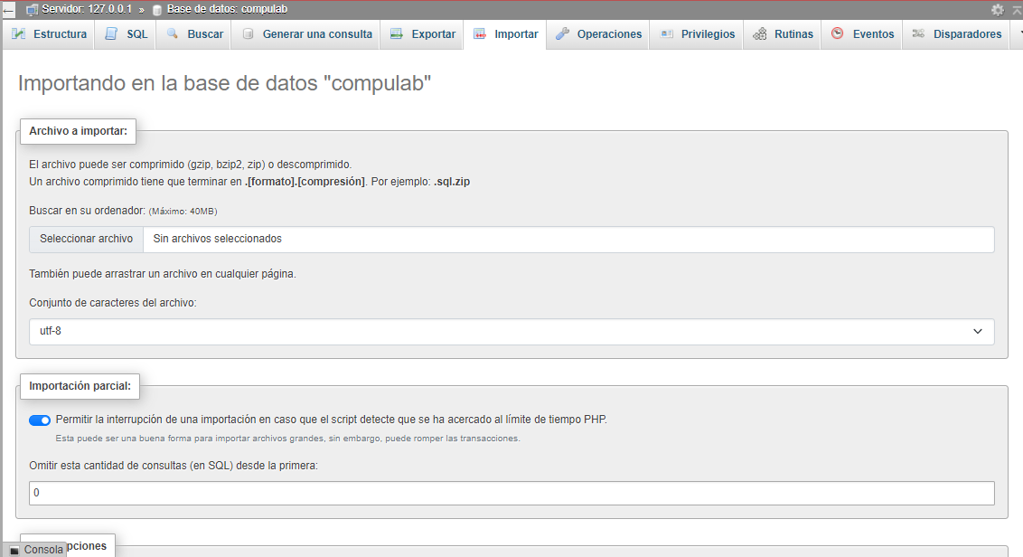

1. Una vez seleccionado el script de la base de datos damos en importar, y si todo sale bien ya tendríamos la base de datos en nuestro servidor de MySQL de manera local.

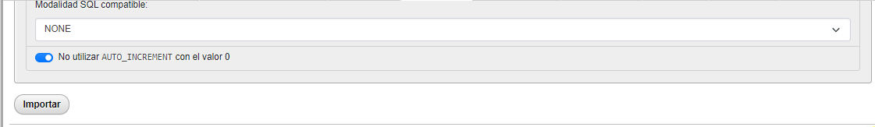

**CONFIGURAR PROYECTO EN XAMPP**

1. Nos dirigimos a la carpeta donde se instaló XAMPP y la seleccionamos.

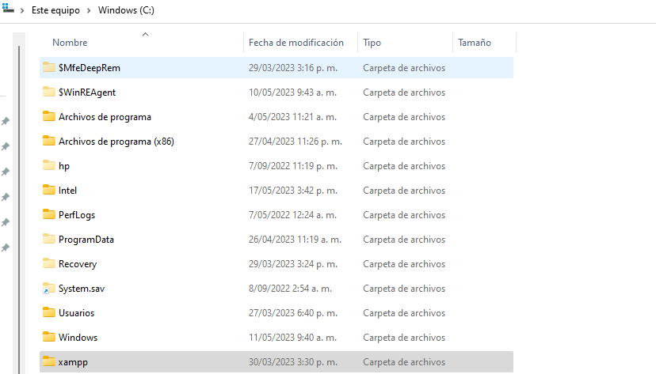

1. Abrimos la carpeta htdocs.

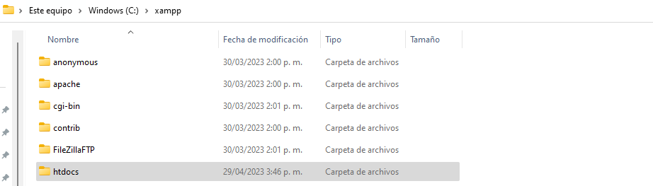

1. En esta carpeta deberemos pegar nuestro proyecto, quedando de la siguiente manera.

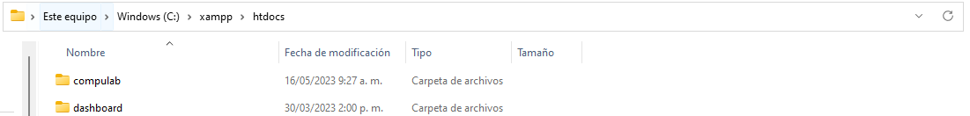

**PROBANDO SISTEMA DE COMPULAB DE NUESTRA MAQUINA LOCAL**

Una vez realizado todos los pasos anteriores podemos dirigirnos a cualquier navegador de manera local al siguiente link: <http://localhost/compulab/login>

